1.大农业观、大食物观是对中国粮食安全、食物安全内涵外延的不断深化和拓展，为推动农业现代化和提升食物供给韧性指明了方向。这最直接体现了马克思主义的哪一基本观点（）
A.普遍联系的观点B.运动变化的观点
C.辩证否定的观点D.质量互变的观点
1.C【山香讲师解析】辩证否定的实质是“扬弃”，即新事物对旧事物既批判又继承，既克服其消极因素又保留其积极因素。大农业观、大食物观是对中国粮食安全、食物安全内涵外延的不断深化和拓展。大农业观、大食物观是对“粮食即食物”观念的迭代升级，强调在保障粮食供给安全的前提下，面向整个国土资源，全方位、多途径地开发食物资源；强调在确保人民“吃得饱”的基础上，解决“吃得好”“吃得多样”“吃得营养健康”的问题。树立大农业观、大食物观，要以守正创新的理念去理解把握。因此，大农业观、大食物观体现了马克思主义辩证否定的观点。C项当选。
2.面对某一个具备文化符号属性的事物，不需要特别的文字和言语解释，以一般人的生活经验就可以判断出这是什么文化属性的东西，就叫识别度。以建筑为例，建筑是城市的文化名片，无论是烟雨江南的徽派建筑还是哥特式教堂，它们都具有文化识别度。文字承载着知识的传递与族群间沟通的任务。相较于其他文明的文字系统， ，超越了时空、地域与方言。一块两千年前的石碑在中国出土，中学生都看得懂，全世界几乎只有汉字有这种可能。
填入画横线部分最恰当的一项是（）
A.汉字具有独具一格的文化识别度B.汉字是记录中华古老文明的工具
C.汉字传承了中国悠久的文化传统D.汉字拥有十分独特的形音义结构
2.A【山香讲师解析】文段第一句引出了“文化识别度”这一概念；第二句以“建筑”为例进一步解释了什么是文化识别度；横线后面强调汉字有很强的识别度。因此，横线处的内容应该说明汉字的识别度很高。对应选项A。
【干扰项】B、C项均偏离“识别度”这一核心话题，排除。D项，文段未提及“独特的形音义结构”，无中生有，排除。
3.从所给的四个选项中，选择最合适的一个填入问号处，使之呈现一定的规律性（）
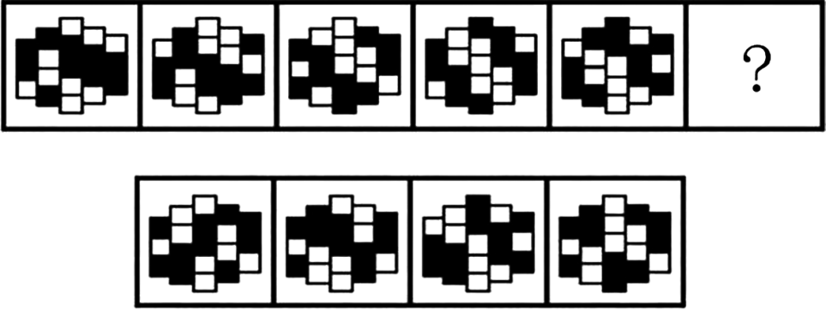
A B C D
3.B【山香讲师解析】元素组成相同，优先考虑位置规律。观察发现题干图形每一列黑块的数量都为2个，且黑块存在按列平移的规律，即每一列小黑块都按照循环的路径依次向下平移1格。故？处应选择由前一幅图按照此规律得到的图形，即前一幅图的第一列向下移动，两个相连黑块上方的黑块走到了第一列的最下方，两个相连黑块下方的黑块经过循环来到了第一列的最上方，排除C项。第二列最上方的黑块向下移动一格到达第二格的位置，最下方的黑块经过循环来到了第二列的最上方，即两个黑块相连占据第二列前两格的位置，排除A项。第三列的两个相连黑块同时向下移动一格，与B项图形相对应；D项不符合此规律，排除。故本题选B。
4.某高科技企业新成立的研发中心共有1000名员工，分为基础研究人员、应用研究人员和非研究人员。已知研究人员占所有员工的90％，应用研究人员是非研究人员的5倍，问该研发中心有多少名基础研究人员（）
A.400 B.500 C.600 D.900
4.A【山香讲师解析】由题干可知，研发中心共1000名员工，研究人员占所有员工的90％，故非研究人员共有1000×(1－90%)=100名。继而由“应用研究人员是非研究人员的5倍”可知应用研究人员有5×100=500名，故基础研究人员有1000－100－500=400名。故本题选A。
5.教师必须忠于人民的教育事业。
请对该观点作出判断和分析。
要求：判断准确，观点明确，分析合理，条理清晰，字数250字左右。
5.【山香讲师解析】答题思路判断：观点正确。
理论：教师职业道德素养。
分析：教师忠于人民教育事业的重要性。
结论：教师必须忠于人民的教育事业。
参考答案
（1）题干的观点是正确的。
（2）教师的职业道德素养要求教师忠于人民的教育事业。我国教师所从事的是人民的教育事业，它是为国家培养社会主义建设者和接班人，为社会主义现代化建设培养人才的重要阵地。它关系到国家的振兴、民族素质的提高，是一项伟大而崇高的事业，每一个投身于这项事业的人，都应感到光荣和骄傲，这是做好教育工作的强大动力和精神支柱。热爱教育事业是教师做好教育工作的前提，是教师职业道德的基础，也是教师劳动积极性和创造性的源泉。
（3）因此，教师必须忠于人民的教育事业。
（234字）
评分标准题干中的观点是正确的（30%）；
理论分析教师职业道德素养要求教师必须忠于人民教育事业（50%）；
语言规范、条理清晰、术语准确（20%）。

